**ASSURMER AP n°5**

CONFIGURATION AVANCE DE GLP

Réalisation AP n°5 - 22/05/2024 v1.1 - AUTEURS :

RODRIGUES Antoine, BOUSSAHA Elijah, Aymeric PERRET DU CRAY

Validateur : Nassim MATOUK (maitre d’apprentissage Antoine)

**TABLES DES MATIERES**

Configuration essentielle après l’installation de GLPI 1

Configuration de la liaison Active Directory 1

Création des groupes, profils et entités 1

Configuration des Tickets 1

Configuration des lieux de ticket 1

Configuration des Formulaires 1

Création de GPO pour faciliter l’utilisation de GLPI 1

# **Configuration essentielle après l’installation de GLPI**

1. Après avoir installé GLPI, il est nécessaire d'effectuer quelques configurations essentielles.

Connectez-vous avec le compte "glpi" et le mot de passe "glpi". Ce compte est un superadministrateur, disposant de toutes les permissions sur la nouvelle instance de GLPI.

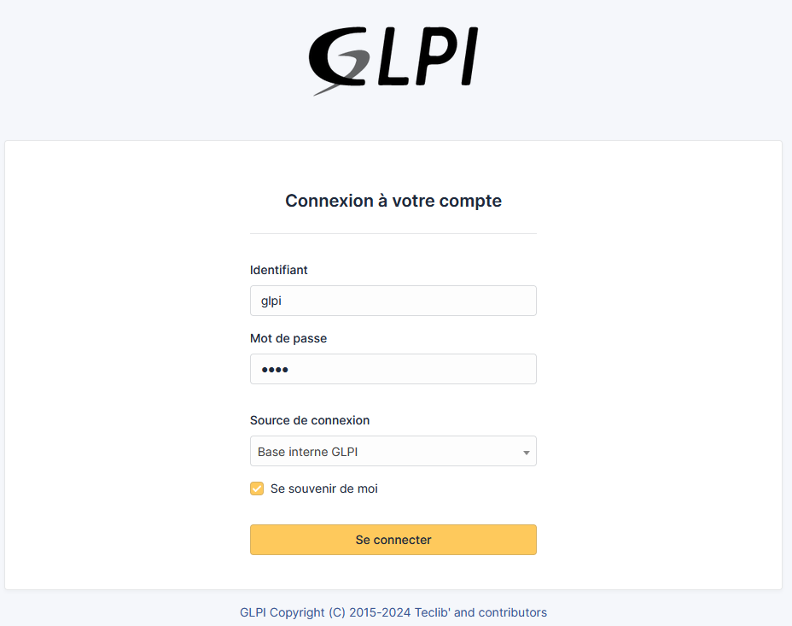

1. GLPI nous avertit, via une notification, de modifier les mots de passe des comptes par défaut. Nous allons aller plus loin en supprimant tous les comptes, à l'exception de celui nommé GLPI. Pour ce faire, rendez-vous dans Administration > Utilisateurs.

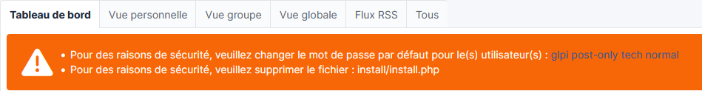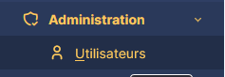

1. Cochez les options : normal, post-only, et tech. Ensuite, cliquez sur Actions, puis sélectionnez mettre à la corbeille > envoyer.

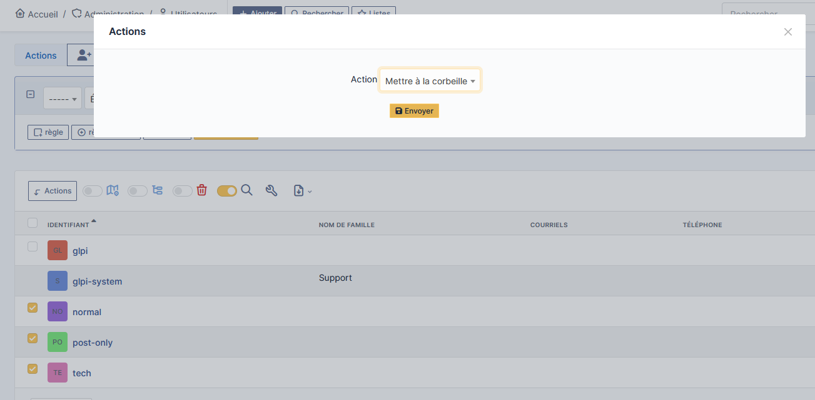

1. On clique sur le compte « glpi » pour accéder à la page utilisateur du compte qu’on utilise actuellement afin d’y aller modifier son mot de passe qui est de base glpi et donc non sécurisé et on clique sur « Sauvegarder »

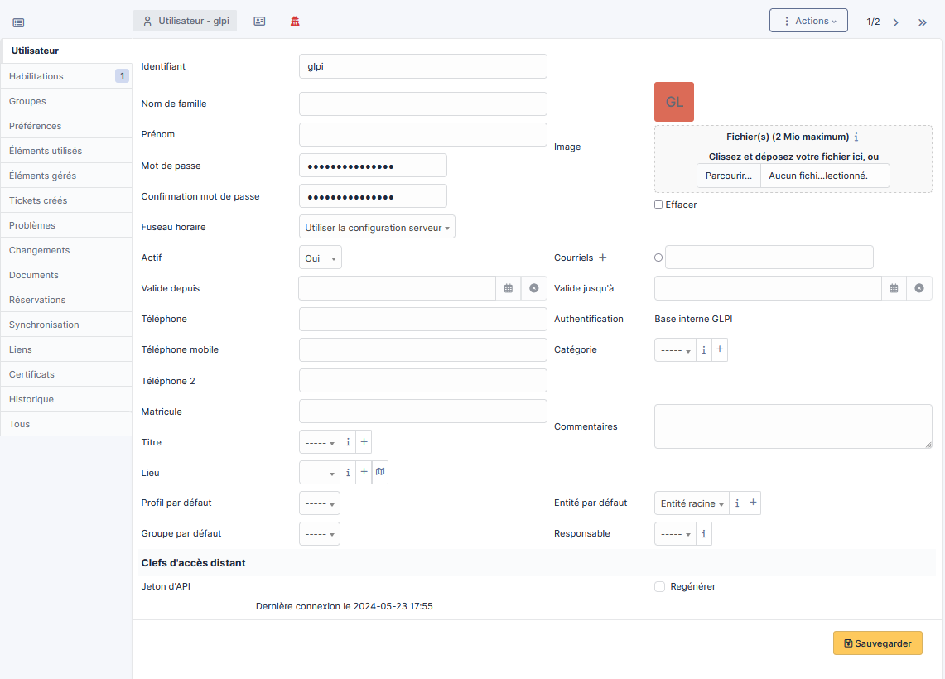

1. Le bandeau est toujours présent. On se rend sur mobaxterm et supprimer le fichier d’installation « install.php » afin que personne ne puisse réinstaller glpi grâce à ce fichier.

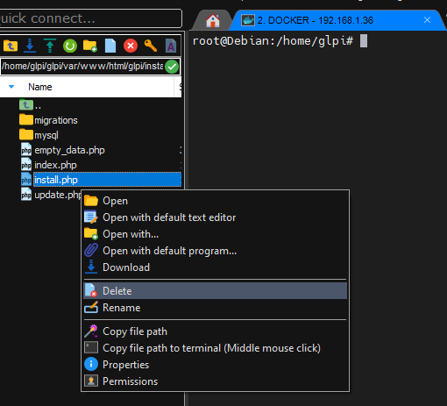

# **Configuration de la liaison Active Directory**

Nous allons configurer un lien avec notre Active Directory (AD) pour permettre la création automatique de comptes utilisateur dans GLPI. Cette intégration facilitera la gestion des utilisateurs en synchronisant les informations directement depuis l'AD, ce qui assurera que les comptes sur GLPI sont toujours à jour et alignés avec notre infrastructure existante. Grâce à cette configuration, les nouveaux utilisateurs ajoutés à l'AD seront automatiquement créés dans GLPI, ce qui simplifiera grandement le processus de gestion des accès et des permissions. Pour mettre en place cette liaison, nous devons configurer les paramètres LDAP dans GLPI en accédant à la section Configuration > Authentification > Annuaires LDAP.



1. Remplir de la même manière que sur la capture d’écran les champs puis et cliquer sur « Ajouter »

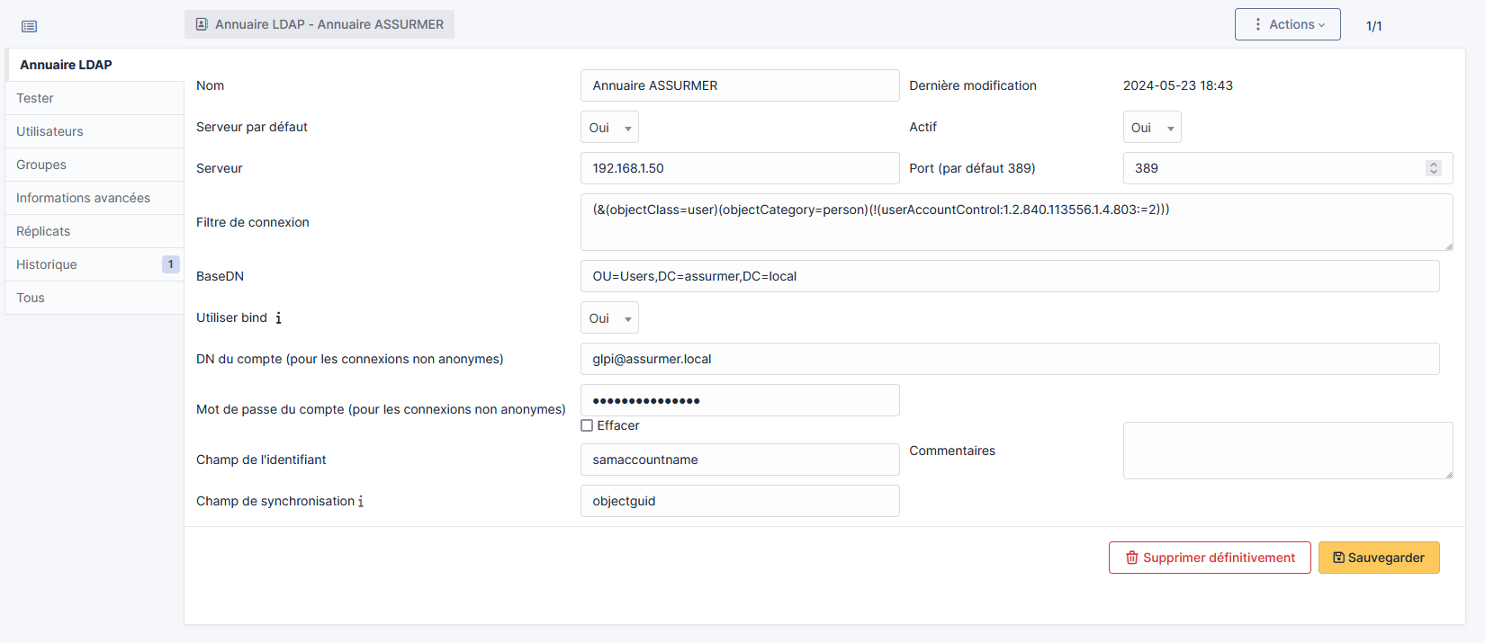

Vérification de la jonction entre les 2 serveurs :

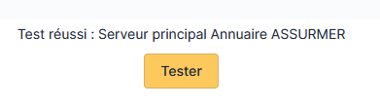

1. Test de connection avec un compte AD :

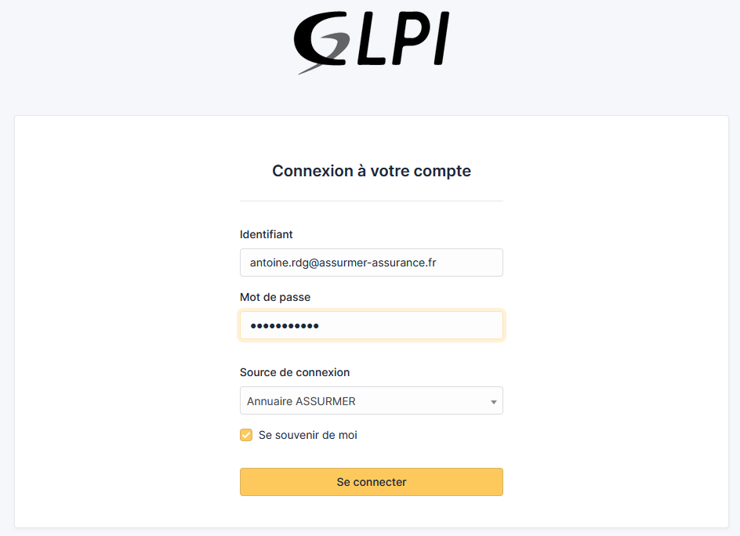

Interface sur laquelle on arrive en tant qu’utilisateur

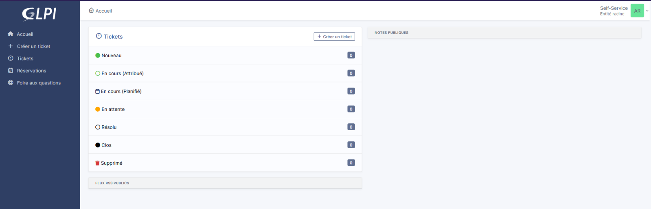

Nous devons maintenant établir la liaison avec les groupes afin qu'un groupe AD ajoute automatiquement un certain nombre de personnes à une entité, un groupe ou un profil spécifique dans GLPI. Pour ce faire, il est nécessaire de créer ou modifier les paramètres correspondants.

# **Création des groupes, profils et entités**

Un groupe dans GLPI doit être utilisé pour représenter un service au sein de la DSI, comme le support ou le service infrastructure. Ces groupes peuvent être assignés à des tickets spécifiques.

Un profil correspond à un groupe d'utilisateurs sur GLPI. Par exemple, nous aurons les "demandeurs", c'est-à-dire chaque employé, et les "techniciens", c'est-à-dire les employés de la DSI.

Une entité représente, comme son nom l'indique, une entité distincte. Cela permet de diviser GLPI en plusieurs entités, filiales, etc. Par exemple, nous diviserons GLPI d’ASSURMER en une entité générale "ASSURMER", une sous-entité "ASSURMER > Siège", et une autre sous-entité "ASSURMER > Agences". L'objectif est de clarifier l'origine des demandes des employés.

Maintenant que ces concepts sont clairs, passons à la configuration de ces éléments.

1. Configuration des entités, pour commencer il faut se rendre sur <https://glpi.assurmer-assurance.fr/front/entity.php>

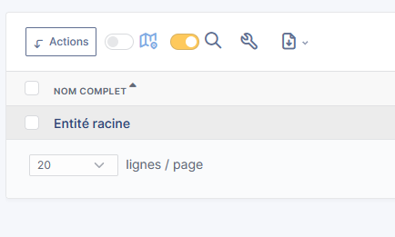

1. Ensuite renommer l’entité en “ ASSURMER ” et cliquer sur SAUVEGARDER

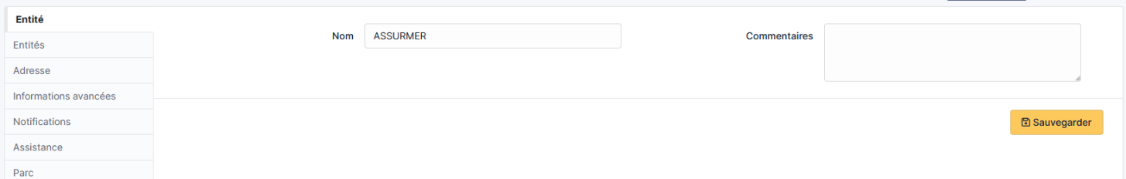

1. Dans « Entités », ajouter deux entités enfant « Agences » et « Siège ».

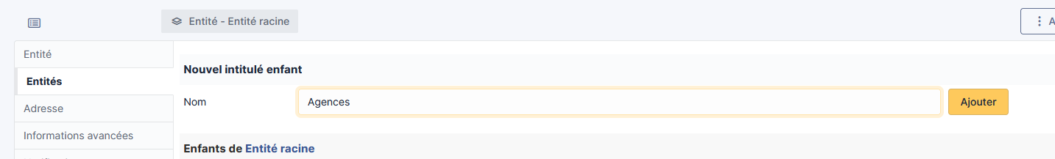

Ces entités nous permettront de répartir les tickets entre les collaborateurs du siège et ceux des agences, rendant GLPI plus organisé.

1. Configuration des groupes, pour cela il faut créer des groupes de sécurité dans l’AD. Nous allons les nommer « GLPI_INFRA » et « GLPI_SUPPORT ».

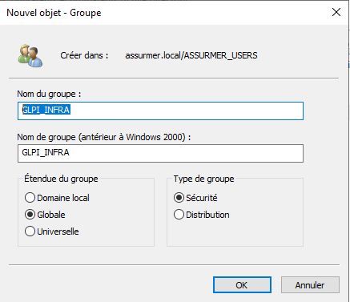

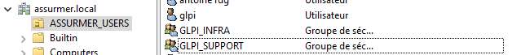

1. Rendez-vous sur <https://glpi.assurmer-assurance.fr/front/group.php>. Cliquer sur « Liaison annuaire LDAP », puis « Importation de nouveaux groupes ».

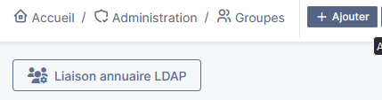

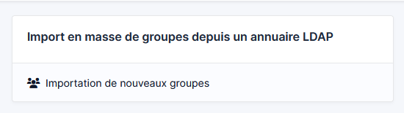

Les groupes sont désormais bien importé :

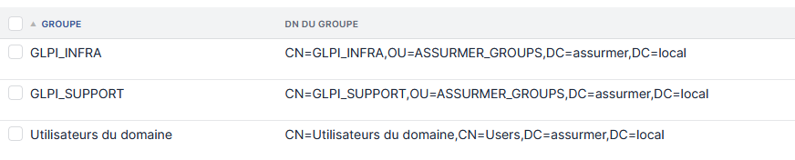

Désormais, chaque utilisateur appartenant à ce groupe dans l'AD sera automatiquement ajouté au même groupe dans GLPI.

De la même manière, nous allons créer les groupes de sécurité « GLPI_USER_AGENCES », « GLPI_USER_SIEGE » et « GLPI_ADMIN », pour permettre de donner les profils et entités automatiquement à l’aide de règles.

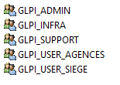

Et maintenant on passe à la configuration des profiles. GLPI possède déjà des profils de base, qui nous seront très bien pour notre usage. Ainsi, nous allons désactiver et renommer :

Désactiver :

* + Hotliner, observer, read-only, Technician, qui sont des doublons à quelques permissions près de Supervisor.

Renommer :

* + Super-Admin, renommé en Administrateur principal
  + Admin, renommé en Administrateur
  + Supervisor, renommé en Support
  + Self-Service, renommé en Utilisateur

Nous optons pour le profil Supervisor au lieu de Technician, car il permet d'allouer et de supprimer des tickets, ce qui convient mieux à nos besoins. Si nécessaire, nous pourrons réactiver le profil Technician pour les techniciens ou les intervenants externes.

Après avoir effectué ces changements, les profils ressemble à :

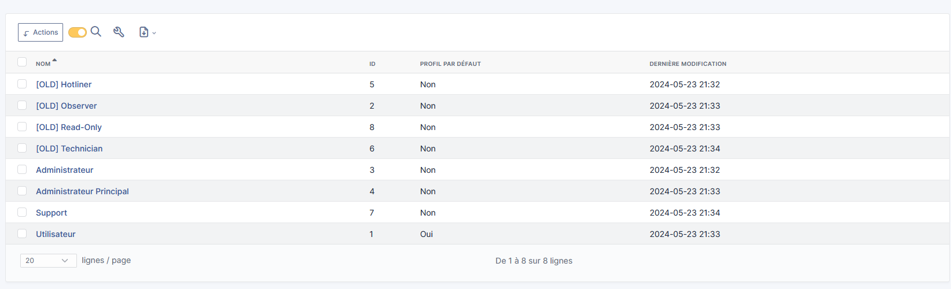

Il est maintenant temps de configurer l'attribution automatique des profils en fonction des groupes AD.

1. Rendez-vous sur <https://glpi.assurmer-assurance.fr/front/ruleright.php>. Cliquer sur Ajouter.



1. Créer une première règle pour le profil support, comme ceci :

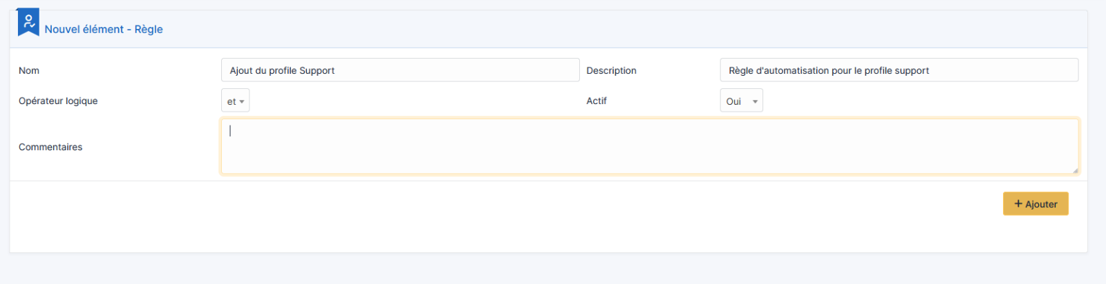

1. Se rendre dans Critères, cliquer sur Ajouter un nouveau critère :

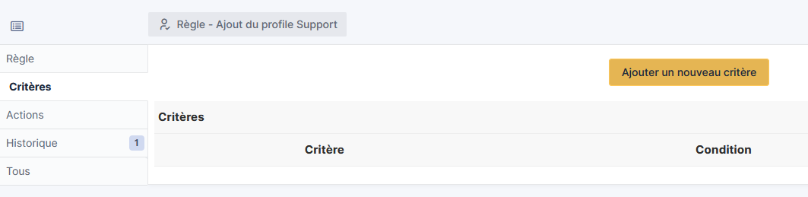

1. Créer le critère suivant, puis cliquer sur Ajouter

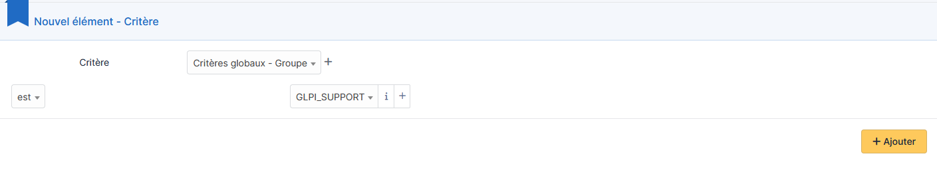

1. Se rendre dans Actions, cliquer sur Ajouter une nouvelle action, la remplir comme tel puis cliquer sur Ajouter :

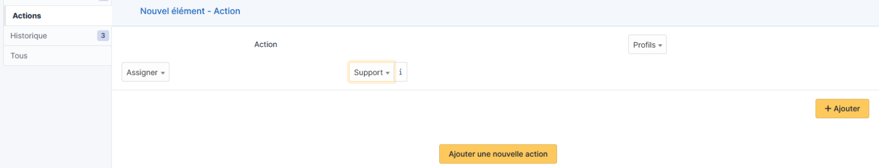

1. Il est maintenant possible de la vérifier en se connectant à un compte qui a le groupe AD correspondant, et c’est fonctionnel :

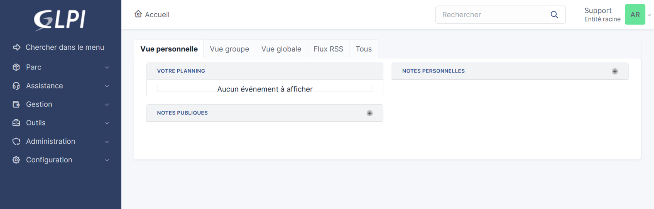

Il faut maintenant dupliquer la règle à : GLPI_INFRA et GLPI_ADMIN.

Il faut également créer une règle pour différencier les collaborateurs Agences des collaborateurs Siège.

A la place de l’action « Profils », il faudra choisir l’action « Entité » et choisir « ASSURMER > Siège » ou « ASSURMER > Agences »

Ainsi, nous établissons les règles suivantes :

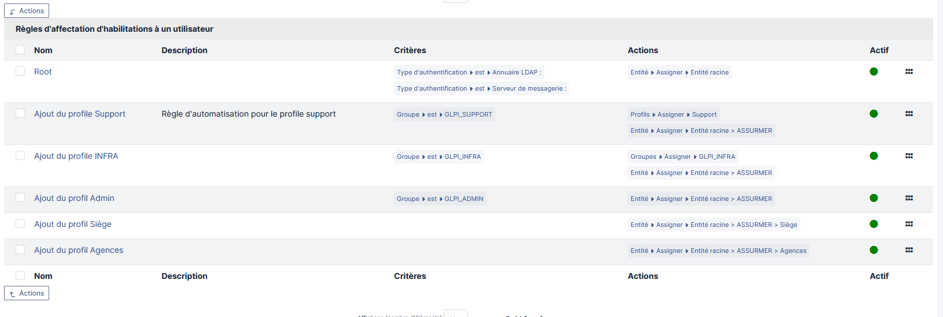

Après avoir fait cela, la configuration primaire et la liaison à l’AD est accomplies. Nous pouvons passer à la l’avant dernière étape de la configuration : les catégories, les lieux, et les gabarits de tickets.

# **Configuration des Tickets**

GLPI est presque prêt à être utilisé comme outil de ticketing. Il ne reste que quelques configurations et modifications à effectuer.

**Configuration des catégories de tickets**

Les catégories de tickets permettent de mieux organiser GLPI et de gérer les tickets reçus de manière plus efficace, améliorant ainsi le service support.

1. Se rendre sur <https://glpi.assurmer-assurance.fr/front/itilcategory.php> puis cliquer sur « Ajouter ».



1. En guise d’exemple, nous allons créer la catégorie Matériel.

La configurer de la sorte, et sauvegarder.

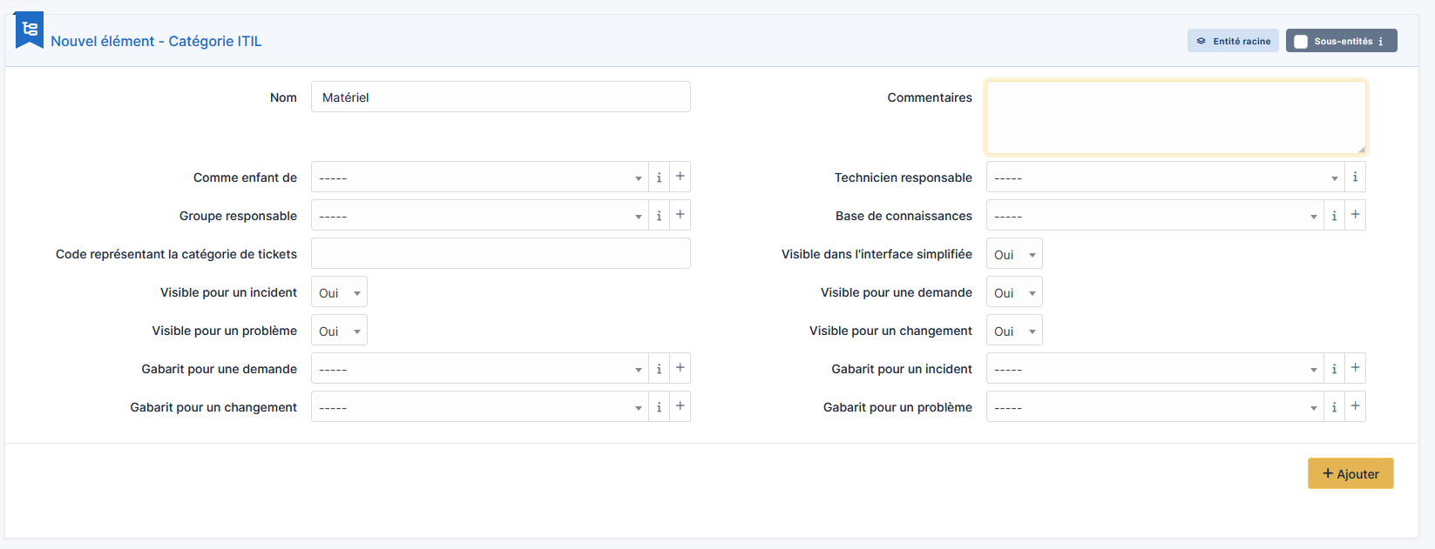

1. Après créations de catégories et sous catégories, nous obtenons :

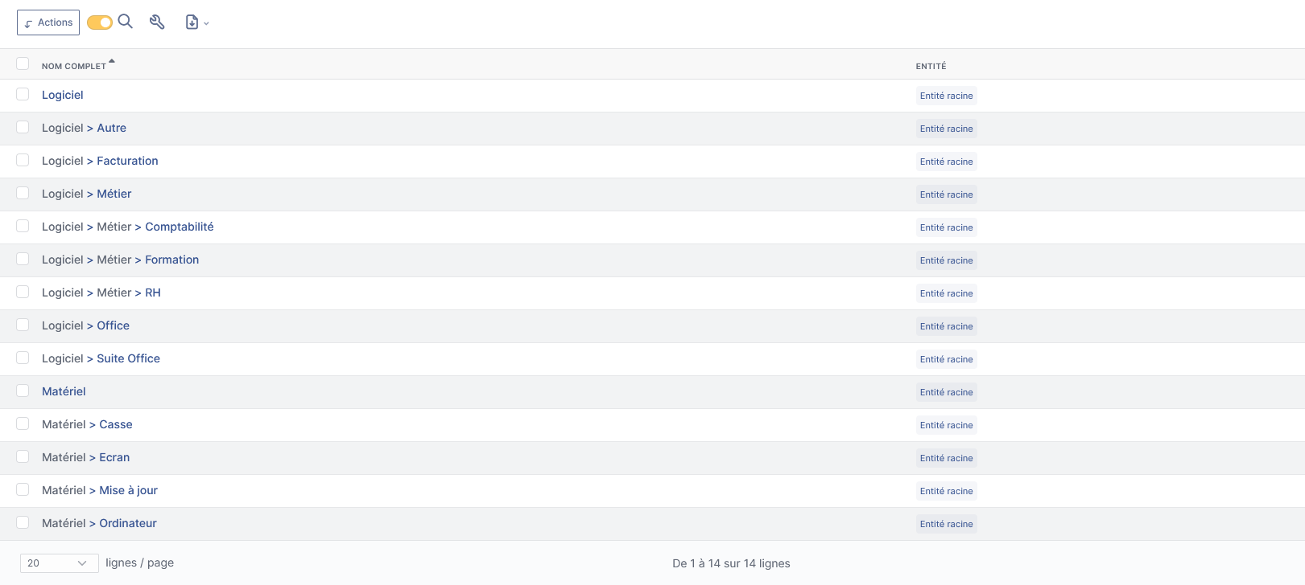

#### **Configuration des lieux de ticket**

Nous allons configurer l’obligation pour l’utilisateur d’indiquer son lieu de travail lors de la création du ticket. Cela nous permettra d’organiser au mieux le traitement du ticket, surtout s’il faut fixer un rendez-vous à la personne ou se rendre directement en agence.

1. Se rendre sur [glpi.assurmer-assurance.fr/front/location.php,](https://glpi.assurmer-assurance.fr/front/location.php) et cliquer sur « Ajouter »



1. Remplir de cette même manière, puis cliquer sur « sauvegarder »

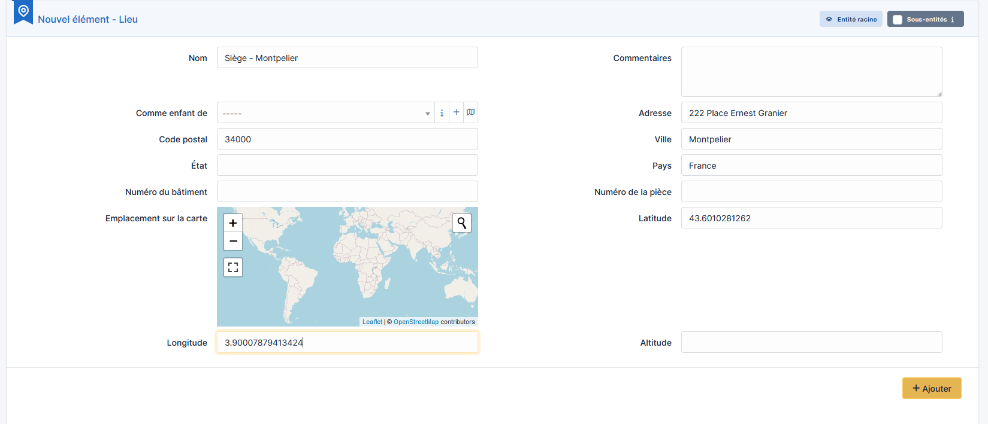

#### **Configuration des Formulaires**

Un gabarit de ticket est le formulaire que l’utilisateur voit lorsqu'il crée un ticket, avec les champs à remplir. Pour simplifier la création de tickets, nous allons utiliser un plugin appelé "Formcreator". Ce plugin nous permettra de créer des formulaires plus efficaces et visuellement attrayants pour les utilisateurs.

1. Se rendre sur glpi.assurmer-assurance.fr/front/marketplace.php, et cliquer sur « Découvrir »

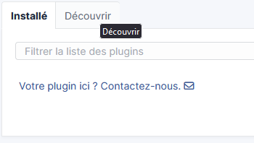

1. Dans la recherche, taper « Formcreator », et cliquer sur l’icône « Téléchargement »

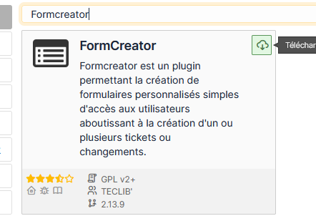

1. Se rendre sur glpi.assurmer-assurance.fr/marketplace/formcreator/front/category.php et configurer la catégorie. Ici, nous allons créer la catégorie « Panne Ordinateur ». Cliquer sur « Ajouter »

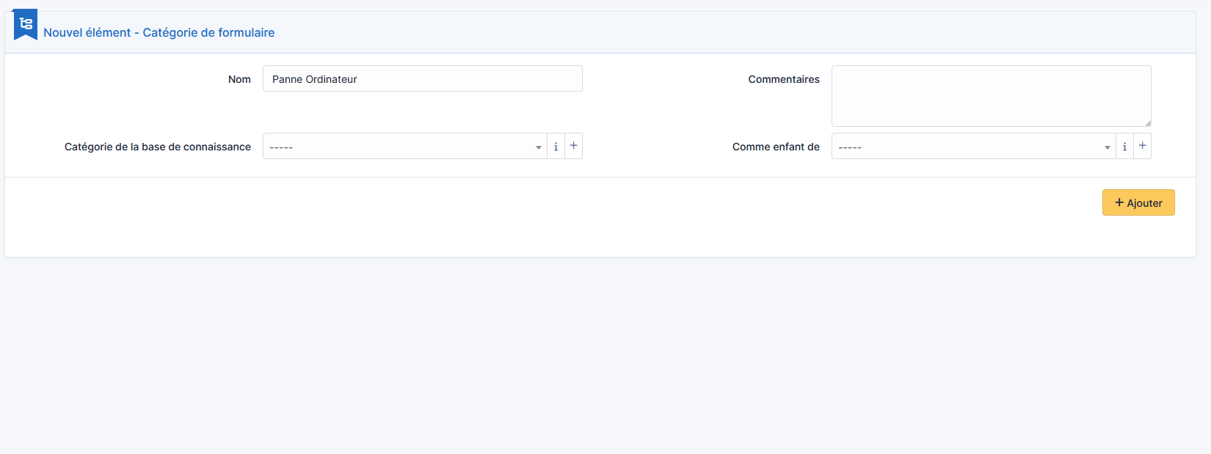

1. Nous allons maintenant créer le premier formulaire. Se rendre sur glpi.assurmer-assurance.fr/marketplace/formcreator/front/form.form.php et créer le premier formulaire, ici pour un Problème de connexion

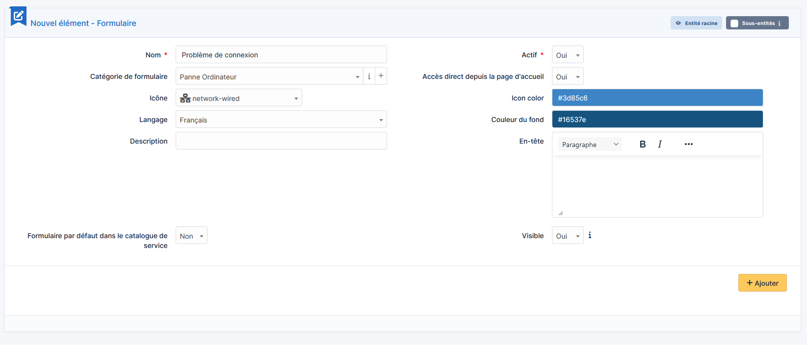

1. Cliquer sur « Questions », puis cliquer sur « Ajouter »

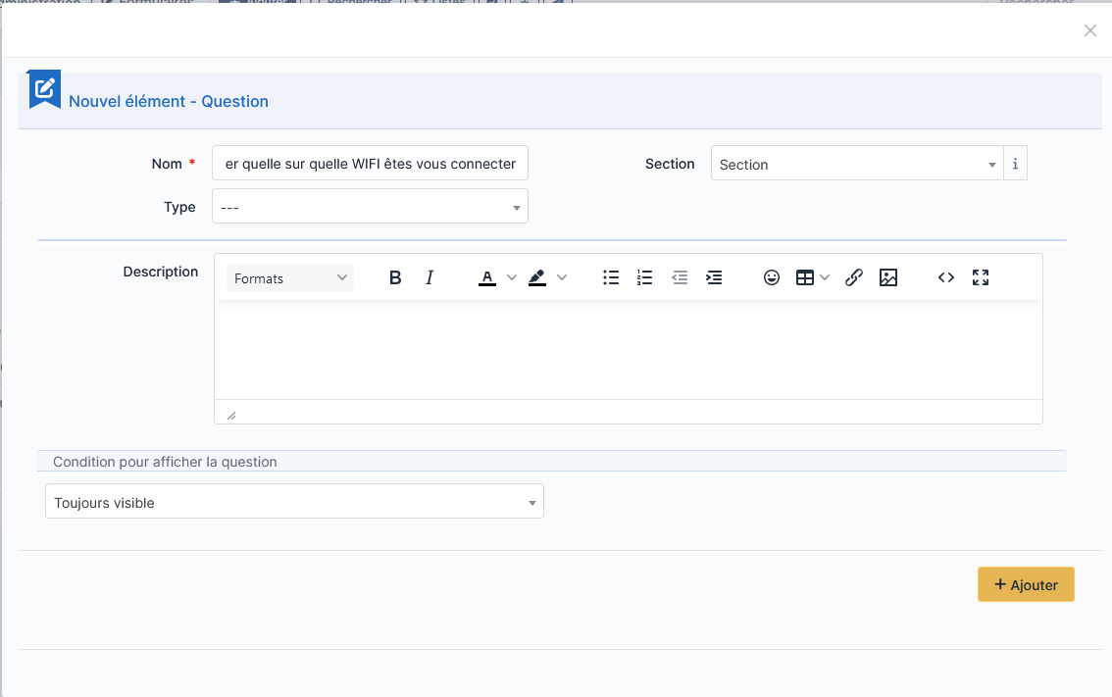

1. Enfin, nous allons lier le formulaire à une catégorie automatique. Cliquer sur « Cible » puis « Ajouter une Cible ».

Remplir le nom, et choisir « Ticket cible », puis « Ajouter ».

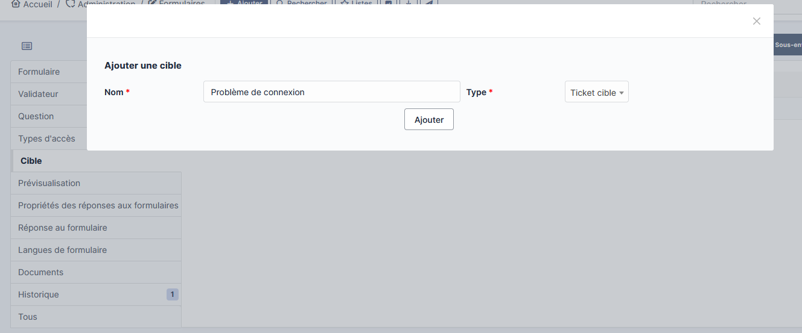

1. Dans « Propriétés », sélectionner dans Catégorie ITIL : « Catégorie spécifique », puis choisir la catégorie dans « Catégorie de formulaire »

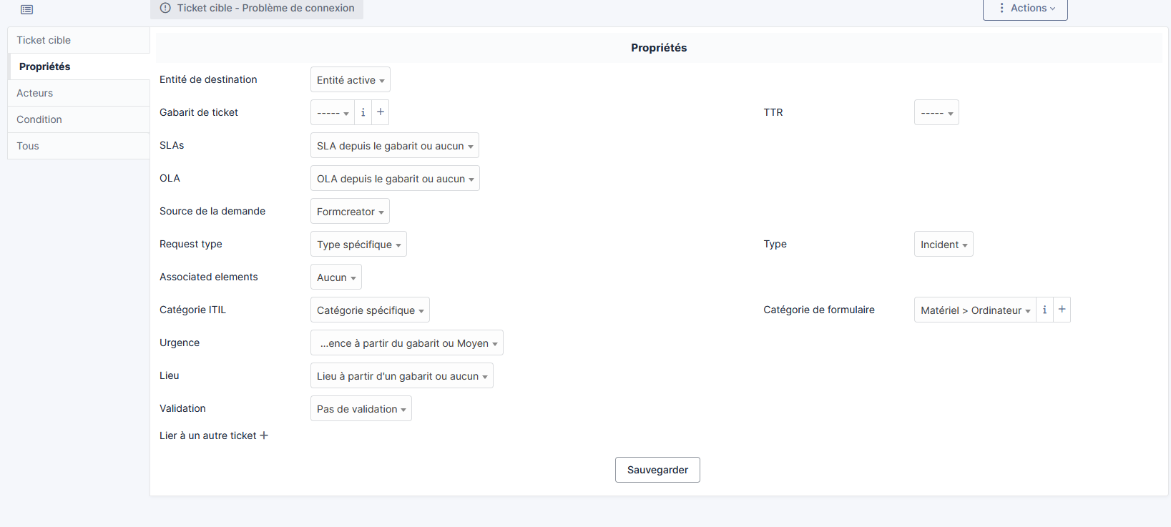

## **Création de GPO pour faciliter l’utilisation de GLPI**

*Création d’un raccourci sur le bureau et d’une auto-installation du GLPI AGENT*

Nous allons créer un script de démarrage pour que l’agent GLPI soit présent à chaque démarrage et effectue l’inventaire.

1. Se rendre dans Gestion de stratégie de groupe puis faire clic droit sur la GPO > « modifier ».

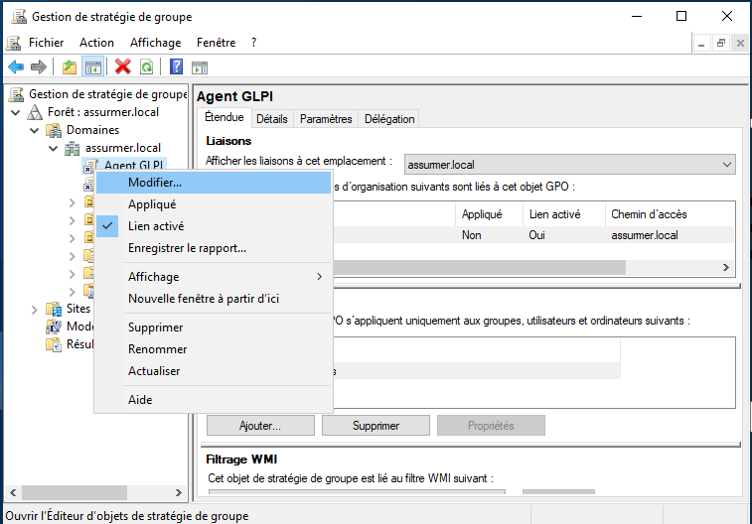

1. Dérouler « Configuration ordinateur » > « Stratégies » > « Paramètres Windows », et cliquer sur « Scripts » puis démarrage.

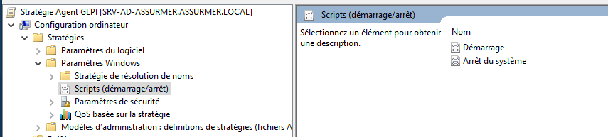

1. Cliquer sur « Ajouter », puis remplir les champs :
   1. **Nom du script** : *msiexec.exe*
   2. **Paramètres de script** : /quiet /i "https://nas.antoinerodrigues.com/api/public/dl/xx3cpDo0" RUNNOW=1 SERVER="https://glpi.assurmer-assurance.fr/front/inventory.php"

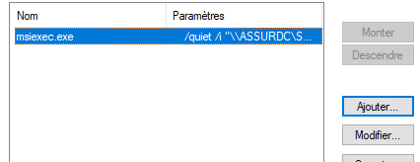

1. De retour dans « Gestion de stratégie de groupe », faire un clic droit sur « assurmer.local », et cocher « Appliqué »

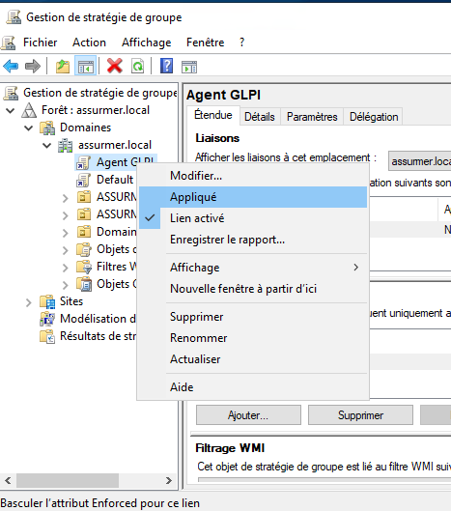

On redémarre maintenant notre machine de test, pour que la GPO s’applique.

Nous allons maintenant vérifier que la GPO a bien été fonctionnelle sur notre machine.

Pour cela on va se rendre sur l’adresse web localhost:62354 sur un navigateur et si cette page apparaît alors la GPO est fonctionnelle.

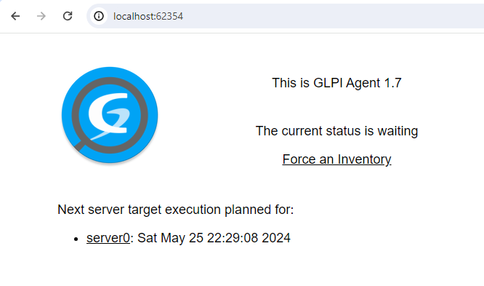

Il est aussi possible de voir si la machine apparaît bien maintenant dans l’inventaire « Parc » sur GLPI (<https://glpi.assurmer-assurance.fr/front/computer.php>) :

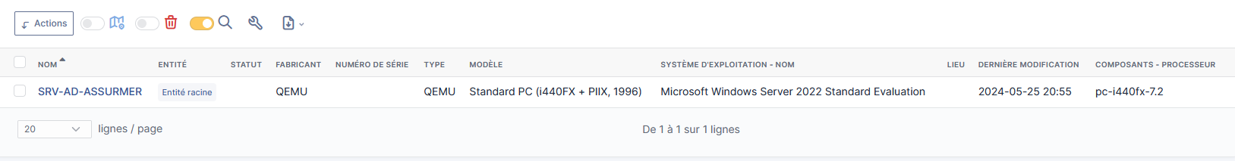

FIN.